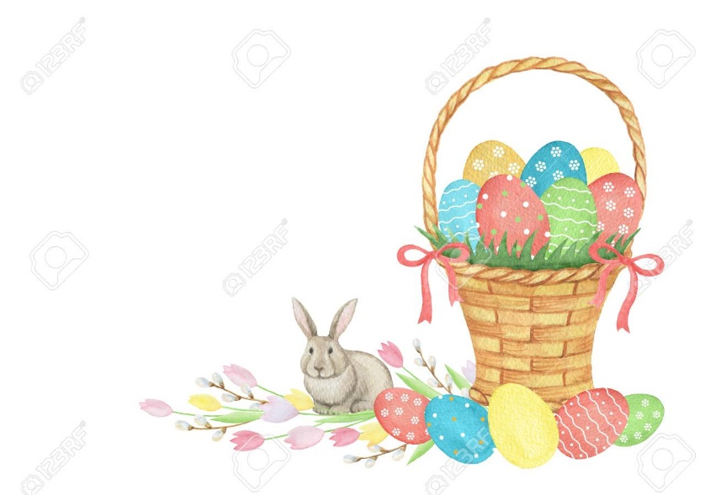TEMAT DNIA: JAKIE POTRAWY POSTAWIMY NA ŚWIĄTECZNYM STOLE?

Zapraszamy do zabawy.

* **„Zajączki”** – zabawa paluszkowa.

**Pięć zajączków małych kica na polanie.** Dziecko trzyma otwartą dłoń pionowo i porusza wszystkimi palcami.

**Gdy się jeden schowa, ile tu zostanie**? Palcami drugiej dłoni zamyka i przytrzymuje kciuk pierwszego zajączka, pozostałe cztery palce trzyma wyprostowane.

**Pięć zajączków małych kica na polanie**. Ponownie porusza wszystkimi palcami dłoni wyprostowanej.

**Gdy się dwa schowają. Ile tu zostanie?** Palcami drugiej dłoni zamyka i przytrzymuje kciuk i palec wskazujący pozostałe trzy palce trzyma wyprostowane.

**Pięć zajączków małych kica na polanie**. Ponownie porusza wszystkimi palcami dłoni wyprostowanej.

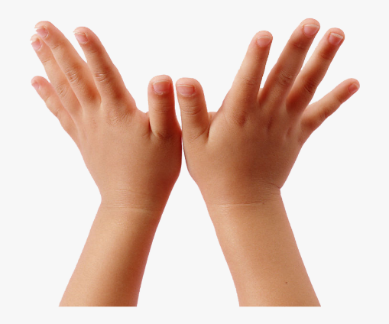 **Gdy się trzy schowają, ile tu zostanie?** Palcami drugiej dłoni zamyka i przytrzymuje kciuk, palec wskazujący i środkowy, pozostałe palce trzyma wyprostowane.

**Pięć zajączków małych kica na polanie**. Ponownie porusza wszystkimi palcami dłoni wyprostowanej.

**Gdy odejdą cztery, ile tu zostanie?** Zamyka w dłoni cztery palce.

**Pięć zajączków małych kica na polanie.** Ponownie porusza wszystkimi palcami dłoni wyprostowanej.

**Kiedy pięć się schowa, ile tu zostanie?** Zamyka i przytrzymuje dłonią wszystkie palce.

**Pięć zajączków małych już do mamy kica**. Ponownie porusza wszystkimi palcami dłoni wyprostowanej.

**Kocha je ogromnie mama zajęczyca.** Zaplata palce obu dłoni i lekko kołysze splecionymi dłońmi

* **Jakie potrawy postawimy na świątecznym stole?** – szukanie odpowiedzi na pytanie na podstawie doświadczeń dzieci i wiersza Danuty Gellner „Obudziły się pisanki”.

***"Obudziły się pisanki" D. Gellner***

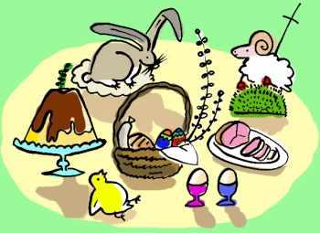

*Obudziły się pisanki  
wielkanocnym rankiem  
i wołają:  
- Patrzcie! Tu na stole  
same niespodzianki!  
Bazie srebrno – białe  
i baranek mały.  
Ten baranek  
ma talerzyk,  
skubie z niego  
owies świeży  
A baby pękate  
w cukrowych fartuchach  
Śmieją się wesoło  
od ucha do ucha!*

Po przeczytaniu wiersza pytamy dziecko:

* Co na wielkanocnym stole zobaczyły pisanki?
* Przypomnij sobie, jakie jeszcze rzeczy możemy postawić na stole?
* Prosimy o wykonanie karty pracy „Stół wielkanocny” – praca z KP2.s24 ( karty zostały udostępnione dnia 29.03.21)

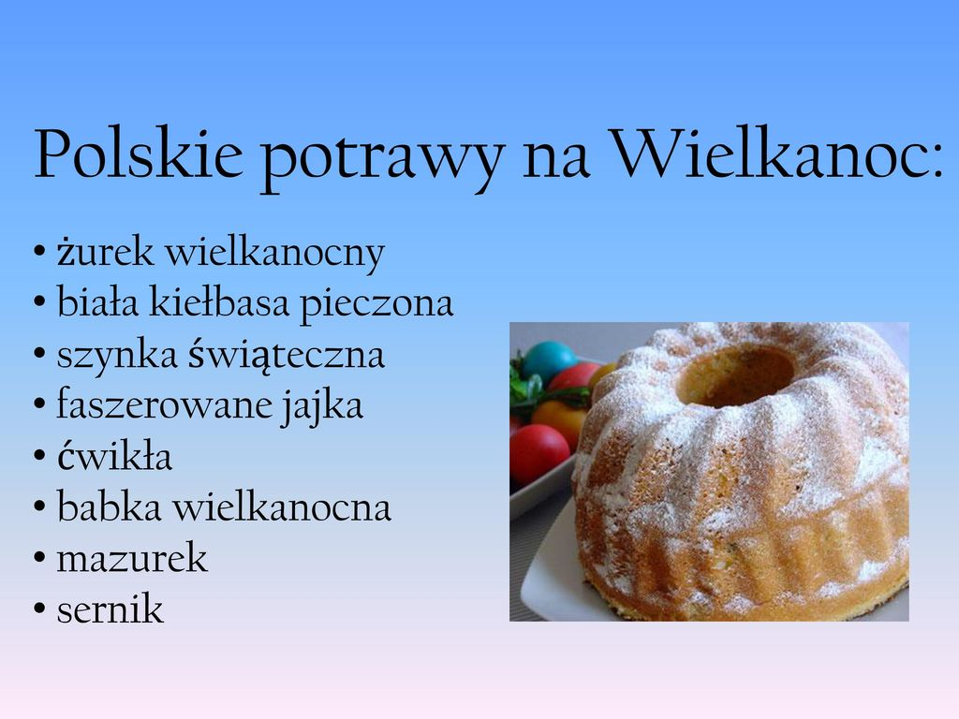

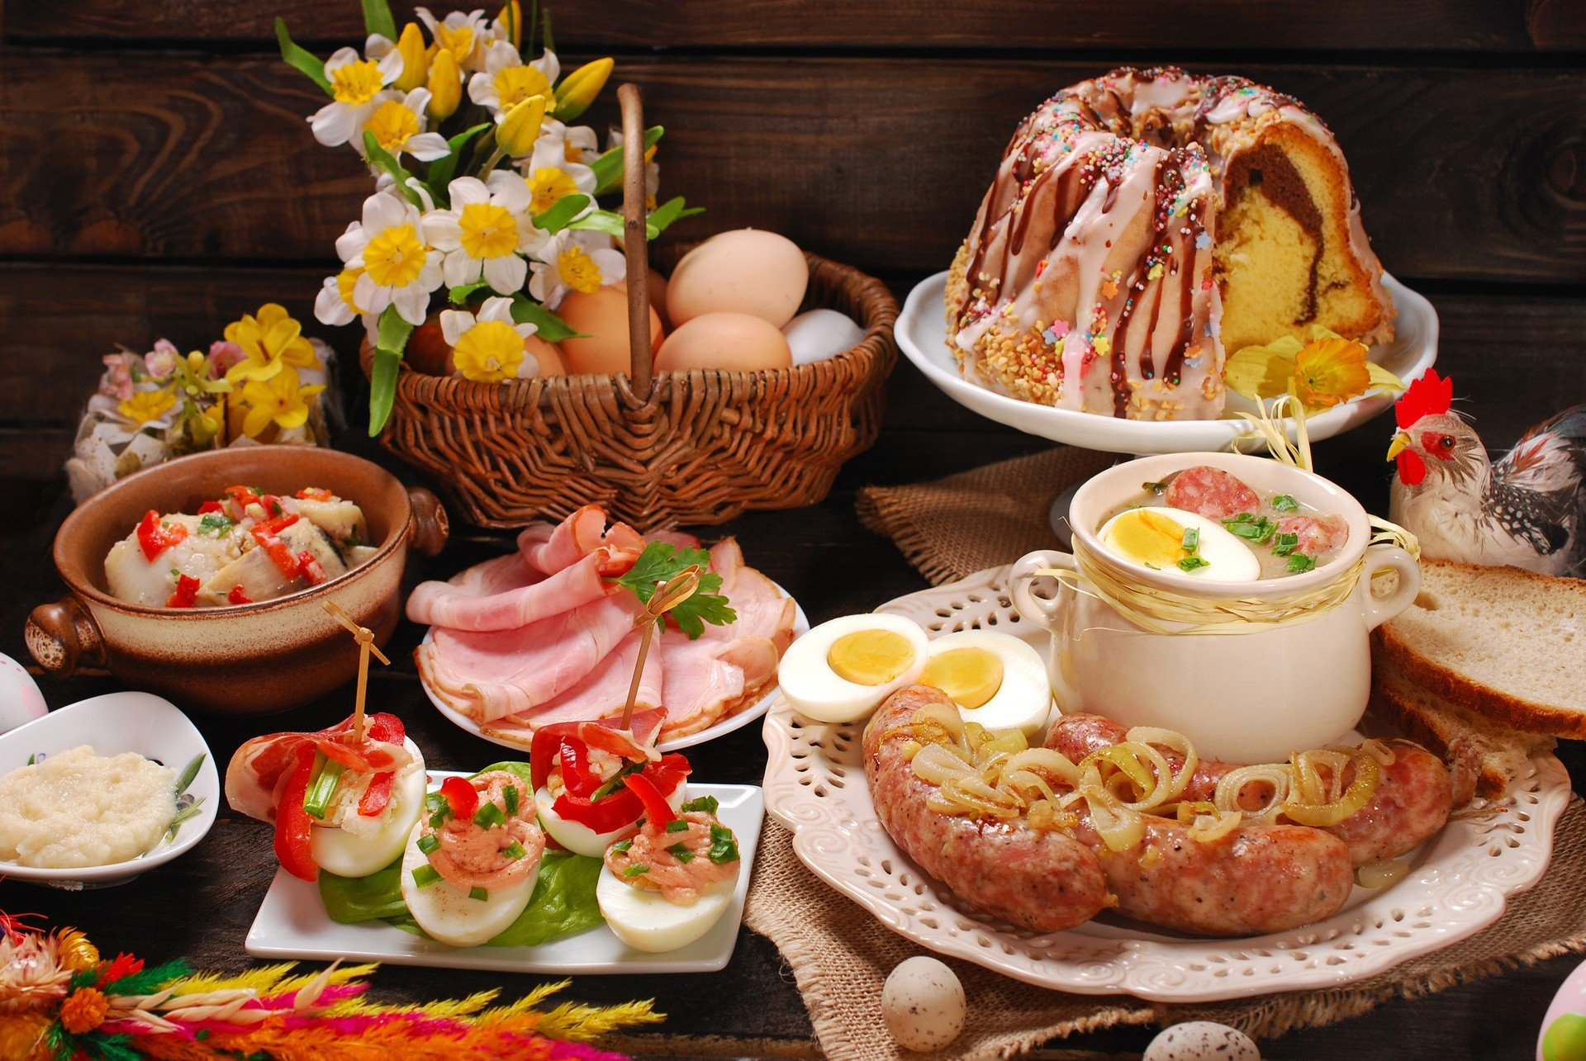

* Zachęcamy do wykonania babeczek wielkanocnych z masy solnej.

**Jak zrobić masę solną?**

1. szklanka mąki

2. szklanka soli

3. 125 ml wody

Wszystkie składniki dokładnie mieszamy i ugniatamy, jak ciasto. Kiedy uzyskamy gładką i jednolitą masę można przystąpić do zabawy.

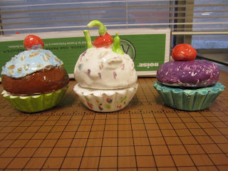

Dziecko umieszcza masę solną w małej foremce, dokładnie przyciskając ją palcami. Odwraca foremkę i, uderzając nią rytmicznie o stół, wydobywa babkę, można ją ozdobić np. kremem lub bitą śmietaną z masy solnej. Po wysuszeniu babeczki można pomalować dowolnymi farbami wodnymi.

MIŁEJ ZABAWY!